**Памятка населению**

Ящур (афтозная лихорадка, эпизоотический стоматит) – острое, вирусное, инфекционное заболевание, поражающая всех домашних и диких парнокопытных животных (крупный рогатый скот, овцы, козы, свиньи, олени, косули, лоси). К ящуру восприимчив человек, особенно дети. Источником заражения являются больные животные, которые выделяют во внешнюю среду вирус со слюной, молоком, мочой, калом и выдыхаемым воздухом. Заражение здорового животного происходит в результате контакта с больным скотом, а также через обслуживающий персонал, транспорт, корма, инфицированные вирусом. Переносчиками вируса могут быть и невосприимчивые к ящуру животные, такие как собаки, кошки, лошади, А иногда и куры, утки, гуси, воробьи и другие птицы.

Возбудитель, РНК-содержащий вирус, устойчив к высушиванию и замораживанию, но быстро погибает при нагревании до 60 С., воздействий ультрафиолетовых лучей и обычных дезинфицирующих веществ.

Инкубационный период болезни 1-7 дней, реже до 21 дня.

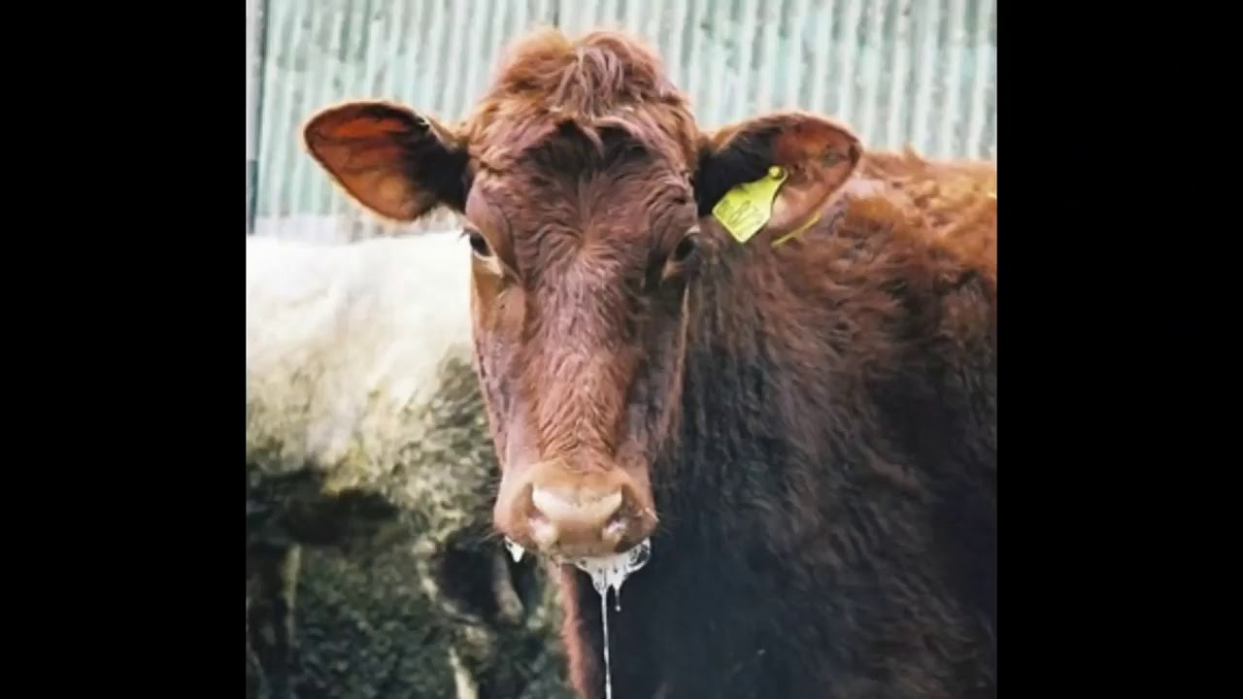

**В целях предотвращения заноса вируса**

**ящура владельцам животных необходимо:**

1.     Соблюдать требования зоогигиенических норм и правил содержания животных, приобретать корма из благополучных территорий.

2.     Не приобретать животных и продукцию животного происхождения в местах не санкционированной торговли без ветеринарных сопроводительных документов.

3.     Всех вновь приобретаемых животных регистрировать в государственной ветеринарной службе и осуществлять обязательное карантинирование животных в течение 30 дней перед вводом в основное стадо.

4.     Систематически проводить дератизацию, дезинфекцию и дезинсекцию помещений, где содержится животное.

5.     Регулярно и своевременно проводить восприимчивому поголовью все ветеринарно- профилактические мероприятия (вакцинацию)

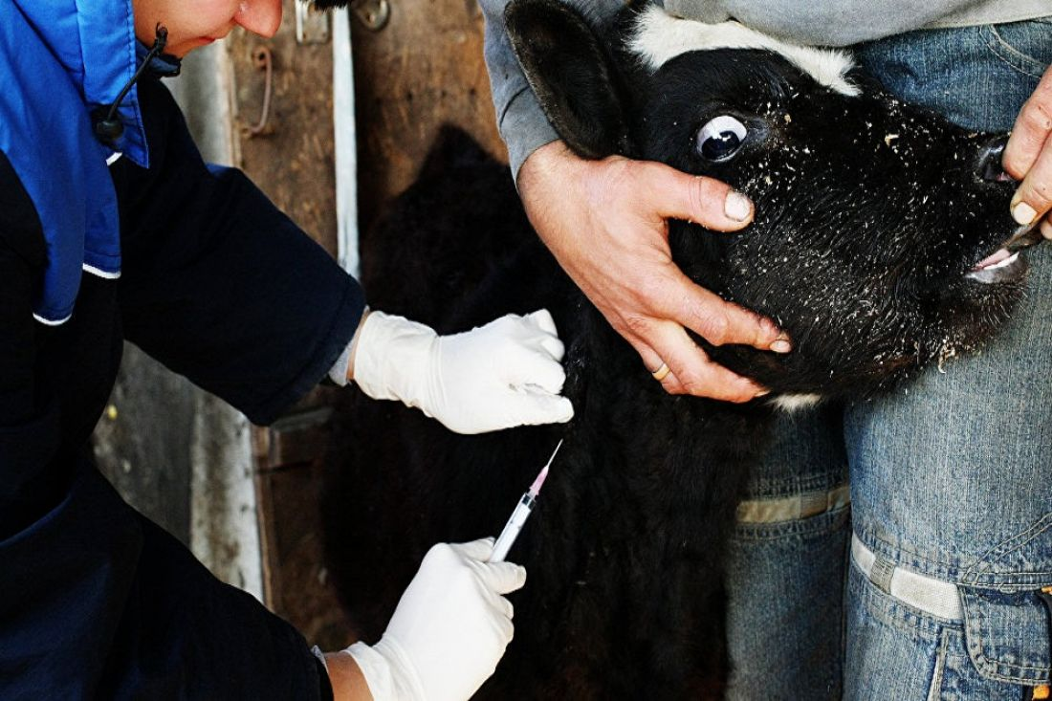

**Первые признаки болезни у животных**

- понижение аппетита, у коров - снижение удоя. На месте проникновения вируса возникают первичные единичные афты. Через 2-3 дня вирус из них проникает в кровь. Температура тела повышается до 40.5-41.5 С, ухудшается общего состояния больных животных. В последующие дни на слизистой языка, щек, внутренней поверхности губ и иногда на крыльях носа, на коже губ образуются множественные вторичные афты. Отмечается обильное слюноотделение. Слюна длинными нитями выделяется наружу, в углах рта скапливается большое количество пенистой массы, животные причмокивают, отказываются от корма, худеют.

- появление афт и эрозий на коже венчика и межкопытной щели вызывает болезненность и хромоту, вследствие чего животные больше лежат. Ящурные поражения на вымени и сосках чаще наблюдаются у лактирующих коров.

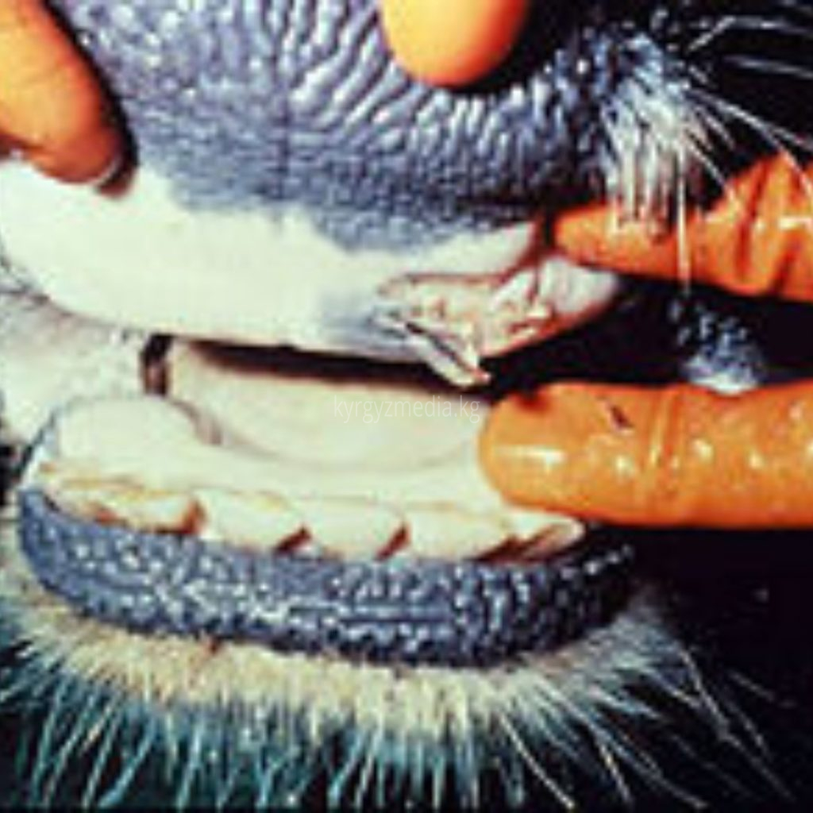

**ВНИМАНИЕ!** Владельцам необходимо ежедневно осматривать и обращать внимание на состояние кожных и слизистых покровов домашних животных, при появлении на бесшерстных кожных покровах или в полости рта пузырьков, наполненных жидкостью, или признаков обильного слюноотделения следует немедленно обращаться к специалистам ветеринарной службы ГБУ НСО «Управление ветеринарии Северного района НСО». До их приезда животных нужно изолировать.

При подозрении в заболевании животных

ящуром, владельцы обязаны:

1.       Немедленно сообщить об этом ветеринарному специалисту;

2.       Изолировать больных и подозрительных по заболеванию животных;

3.       Прекратить убой и реализацию животных всех видов и продуктов их убоя;

4.       Прекратить вывоз с территории хозяйства продуктов и сырья животного происхождения, кормов и других грузов.

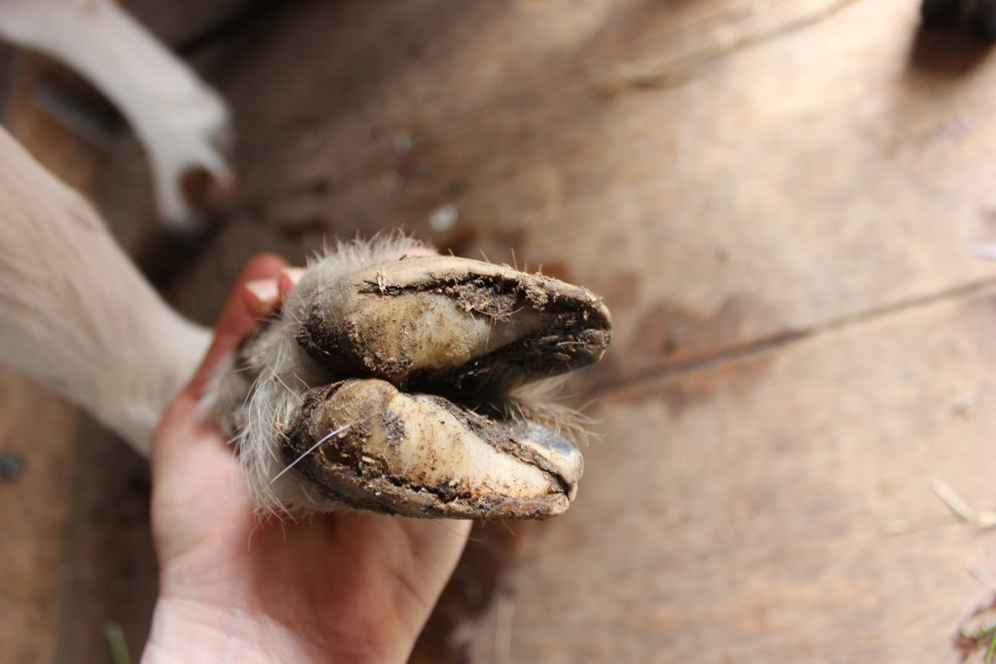

**Помните, за действия (бездействие), повлекшее за собой возникновения очагов ящура и распространение виноватые несут ответственность в соответствии с законодательством РФ!**

Контактные телефоны: 8(383) 60-21-649, 8(383) 60-21-446, 8(383) 60-21-070.